Viernes
07
de Mayo

Segundo de Primaria
Matemáticas

Avanzamos y retrocedemos

Aprendizaje esperado: Lee, escribe y ordena números naturales hasta 1 000.

Calcula mentalmente sumas y restas de números de tres cifras, dobles de números de tres cifras y mitades de números pares menores que 1000.

Énfasis: Cuenta hasta 1000 de manera ascendente y descendente de 1 en 1, de 10 en 10 o de 100 en 100.

Calcula mentalmente restas del tipo 100 menos un dígito.

¿Qué vamos a aprender?

Contarás hasta 1 000 de manera ascendente y descendente de 1 en 1, de 10 en 10 o de 100 en 100. Calcularás mentalmente restas del tipo, 100 menos un dígito.

¿Qué hacemos?

Para comenzar, abre tú libro de texto de Matemáticas, en las páginas 158 y 159
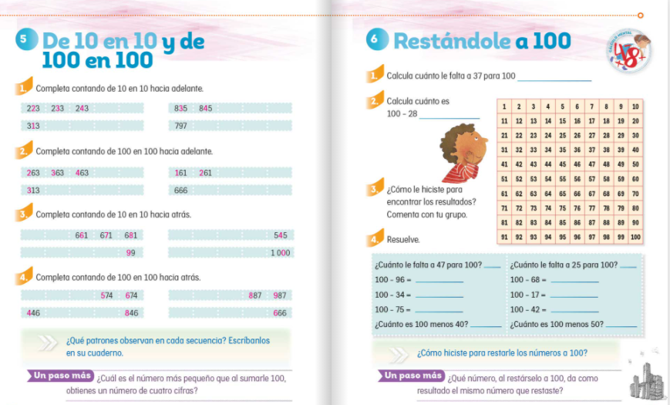
https://libros.conaliteg.gob.mx/20/P2MAA.htm?#page/158
https://libros.conaliteg.gob.mx/20/P2MAA.htm?#page/159

¿Conoces el juego de Metita?

Es aquel juego donde utilizas un carrito y vas avanzando para ver quien llega primero a la meta. De ser posible, invita a alguien de tu familia para que participe en esta actividad.

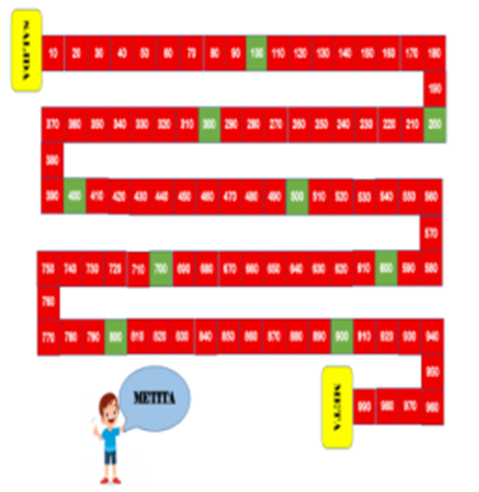
Esta carrera es diferente porque avanzarás de 10 en 10 hasta el 1 000

Para llevar a cabo la actividad, necesitarás dos dados con la siguiente numeración, primer dado, 10, 11, 12, 13, 14, 15 segundo dado 20, 21, 22, 23, 24, 25 y dos carritos.

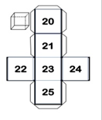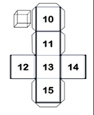

Reglas:

- Se lanzan los dos dados y se suma los valores, el jugador que tenga el mayor puntaje (puntos de los dados) es quien inicia.
- Se forman los carros en la salida. (Uno de tras del otro según su turno).
- Se tiran los dos dados y se suma el total de puntos y avanza las casillas correspondientes. (Los participantes mencionarán el número que van avanzando).
- En caso de compartir casilla, nada más se acomodan juntos.
- Gana el que llegue más lejos o quien llegue a la meta.

Puedes utilizar tu ábaco para comprobar los avances en las casillas.

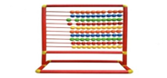

Adelante tira tus dados. Recuerda que se suman las cantidades de los dos dados.

¡A jugar!
Lee el siguiente ejemplo, es el juego que realizaron Samantha y Pablo, alumnos de segundo grado de primaria.

Samantha fue la primera en tirar; obtuvo 10 + 20 = 30, entonces avanzo 30 casillas. Ella fue mencionando la cantidad de cada una de las casillas por las que pase su carrito: 10, 20, 30, 40, 50, 60, 70, 80, 90, 100, 110, 120, 130, 140, 150, 160, 170, 180, 190, 200, 210, 220, 230, 240, 250, 260, 270, 280, 290, 300

Por su parte Pablo al tirar los dados obtuvo: 15 + 20 = 35 por lo tanto, avanzo 35 casillas. Con forme avanzaba su carrito, el menciono las casillas por donde paso su carrito: 10, 20, 30, 40, 50, 60, 70, 80, 90, 100, 110, 120, 130, 140, 150, 160, 170, 180, 190, 200, 210, 220, 230, 240, 250, 260, 270, 280, 290, 300, 310, 320, 330, 340, 350

Nuevamente fue el turno de Samantha, ella estaba en la casilla 30, así que su ábaco colocó la cantidad en donde se quedó, después tiro los dados y obtuvo 12 + 22 = 34 por lo tanto, avanzo 34 casillas más. Continúo avanzando mientras mencionaba las casillas por donde pasaba su carrito 310, 320, 330, 340, 350, 360, 360, 370, 380, 390, 400, 410, 420, 430, 440, 450, 460, 470, 480, 490, 500, 510, 520, 530, 540, 550, 560, 570, 580, 590, 600, 610, 620, 630

A Pablo en su segundo tiro le salió 12 + 12 = 24 por lo tanto, avanzo 24 casillas. Como estaba en la casilla 35 continúo contando desde ahí 360, 370, 380, 390, 400, 410, 420, 430, 440, 450, 460, 470, 480, 490, 500, 510, 520, 530, 540, 550, 560, 570, 580, 590

Después de 3 jugadas más, Sam y Pablo decidieron hacer una modificación al juego.

Esta vez jugarían de la meta a la salida.

En su tiro, a Sam le salió 13 + 23 = 36 por lo tanto, avanzó hacia atrás 36 casillas. Con forme avanzo, fue mencionando el número de las casillas: 990, 980, 970, 960, 950, 940, 930, 920, 910, 900, 890, 880, 870, 860, 850, 840, 830, 820, 810, 800, 790, 780, 770, 760, 750, 740, 730, 720, 710, 700, 690, 680, 670, 660, 650, 640 para estar seguro de que avanzo correctamente su carrito, uso su ábaco.

A Pablo le salió 14 + 20 = 34 avanzo hacia atrás 34 casillas. Igual que Sam, fue mencionando cada una de las casillas por donde su carrito pasó: 990, 980, 970, 960, 950, 940, 930, 920, 910, 900, 890, 880, 870, 860, 850, 840, 830, 820, 810, 800, 790, 780, 770, 760, 750, 740, 730, 720, 710, 700, 690, 680, 670, 660

Juega lo siguiente, estamos seguros de que conoces muy bien el siguiente juego tradicional hoy les traigo un juego tradicional: Serpientes y escaleras.

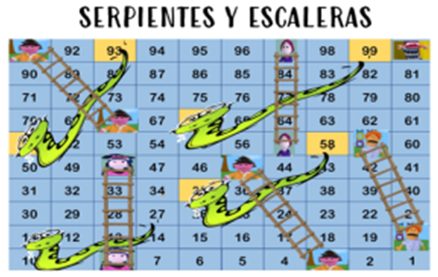

Tendrás dos dados con la siguiente numeración; primer dado, 1, 2, 3, 4, 5, 6; segundo dado 20, 21, 22, 23, 24, 25 y dos emojis que funcionen como fichas.

En este juego se restarán los puntos, así que pon mucha atención a las reglas.

- Por turno, cada participante tira los dados. Se le resta la cantidad menor a la cantidad mayor.
- Si te encuentras con una escalera subes.
- Si, por el contrario, llega a la colita de la serpiente, bajas hasta donde se ubica su cabeza.
- Por turno, cada participante tira ambos dados.
- Gana quien llegue más lejos o termine el juego.

Recuerda que se tiran los dados y se resta la cantidad al número mayor.

Lee el juego que realizaron Sam y Pablo.

En el turno de Sam salió 20 – 1 = 19 por lo tanto, avanzo 19 casillas.

Pablo tiró y le salió 21 – 3 = 18 así que avanzo a la casilla 18

En el segundo turno, a Sam le salió 25 – 5 = 20

Avanzo 20 casillas y llego a la casilla 39

Pablo estaba en la casilla 18 y al tirar le salió 22 - 3 = 19 avanzo 19 casillas y llego a la casilla 37

Así como Samantha y Pablo, divierte contando y aprendiendo en compañía de tu mamá, papá, hermanos, hermanos o amigos.

En esta sesión aprendiste a contar hasta 1 000 de manera ascendente y descendente de 1 en 1, de 10 en 10 o de 100 en 100 también aprendiste a calcular mentalmente restas del tipo, 100 menos de un dígito.

Si te es posible consulta otros libros y comenta el tema de hoy con tu familia.

¡Buen trabajo!

Gracias por tu esfuerzo.

Para saber más:
Lecturas

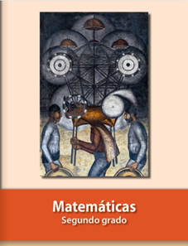
https://libros.conaliteg.gob.mx/P2MAA.htm

